В целях популяризации выполнения нормативов ВФСК ГТО «Готов к труду и обороне» 29-30 октября 2024 года в колледже прошли соревнования по волейболу среди групп юношей и девушек по специальностям, посвященные празднику «День отцов».
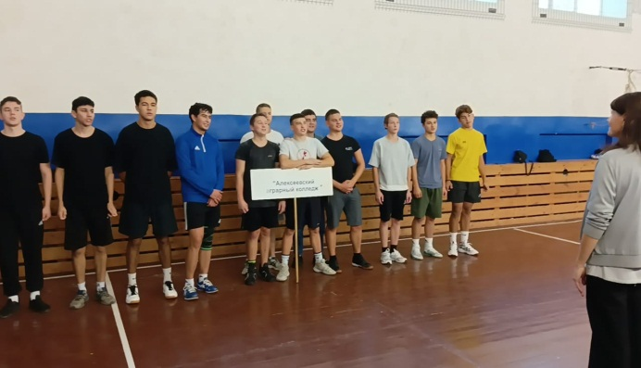 | 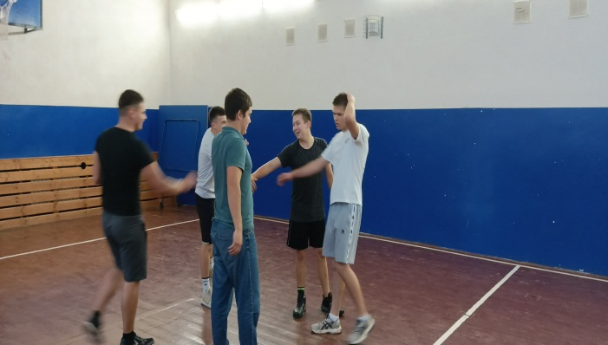
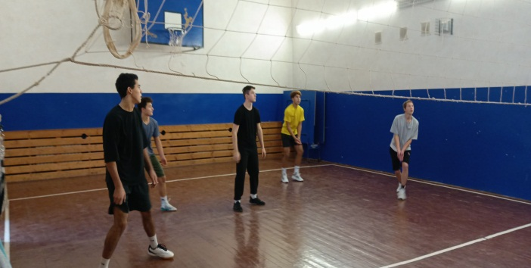 | 